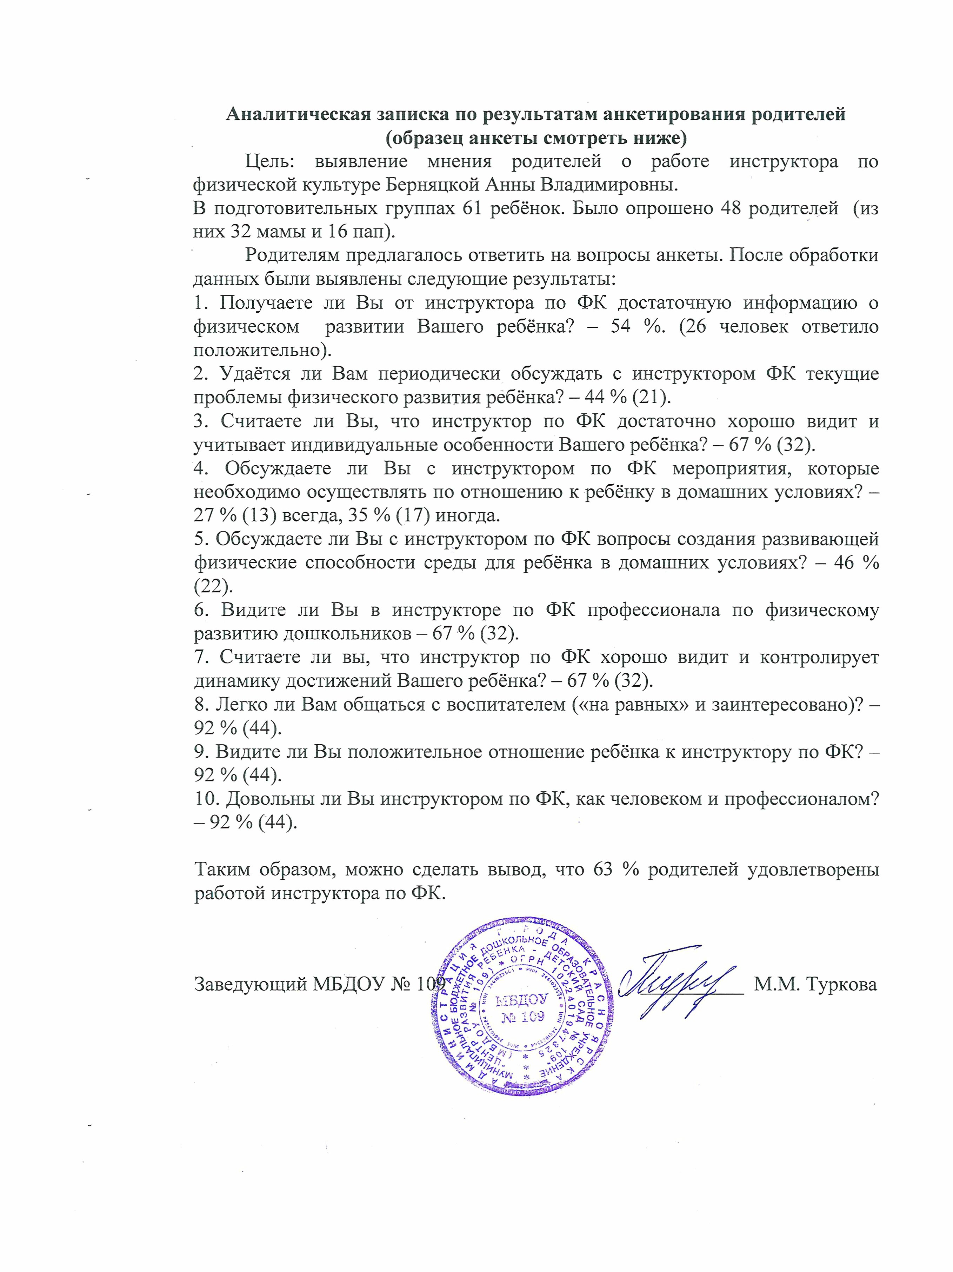

АНКЕТА.

Уважаемые родители! Просим Вас ответить на вопросы анкеты.

Инструкция: выбранный Вами ответ подчеркните.

Группа _______________________
- Получаете ли Вы от инструктора по Ф.К. достаточную информацию о развитии Вашего ребёнка?

Да Нет

Другое ____________________________________________________________
- Удаётся ли Вам периодически обсуждать с инструктором по Ф.К. текущие проблемы развития ребёнка?

Да Нет
Другое ____________________________________________________________
- Считаете ли Вы, что инструктор по Ф.К. достаточно хорошо видит и учитывает индивидуальные особенности Вашего ребёнка?

Да Нет

Другое ____________________________________________________________
- Обсуждаете ли Вы с инструктором по Ф.К. мероприятия, которые необходимо осуществлять по отношению к ребёнку в домашних условиях?

Да Нет
- Обсуждаете ли Вы с инструктором по Ф.К. характер Ваших взаимоотношений с ребёнком?

Да Нет
Другое ____________________________________________________________
- Обсуждаете ли Вы с инструктором по Ф.К. вопросы создания развивающей среды для ребёнка в домашних условиях?

Да Нет

Другое ____________________________________________________________
- Видите ли Вы инструктора по Ф.К. ка профессионала по дошкольному воспитанию?

Да Нет
Другое ____________________________________________________________
- Считаете ли вы, что инструктор по Ф.К. хорошо видит и контролирует динамику достижений Вашего ребёнка?

Да Нет

Другое ____________________________________________________________
- Легко ли Вам общаться с инструктором по Ф.К. («на равных» и заинтересовано)?

Да Нет

Другое ____________________________________________________________
- Видите ли Вы положительное отношение ребёнка к инструктору по Ф.К. ?

Да Нет

Другое ____________________________________________________________

11. Довольны ли Вы инструктором по Ф.К. , как человеком и профессионалом?

Да Нет

Другое ____________________________________________________________

